Литературно-музыкальная композиция
«И помнит мир спасенный…»
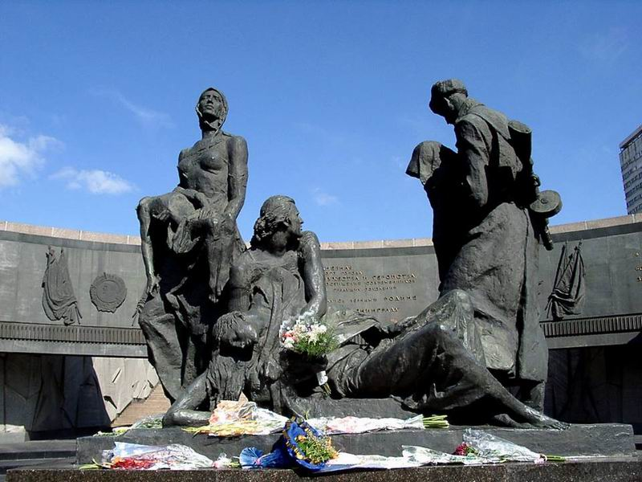

Люблю тебя, Петра творенье,
Люблю твой строгий, стройный вид,
Невы державное теченье,
Береговой ее гранит…
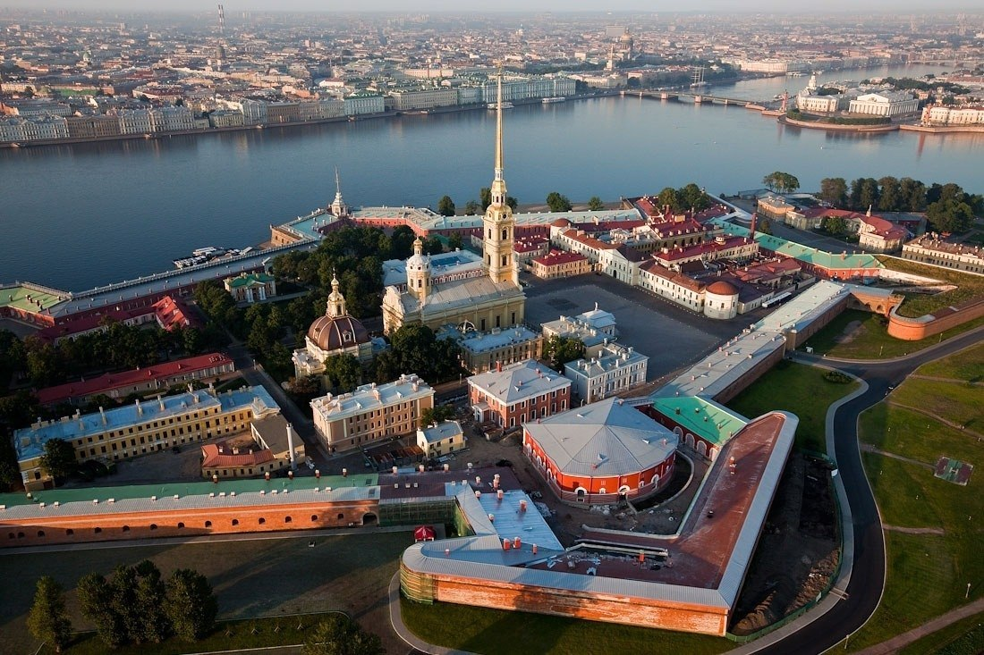

Я счастлив, что я Ленинградец
Что в городе славном живу
Все грозы, все бури наш город осилил,
ОН воин любимой, великой России!
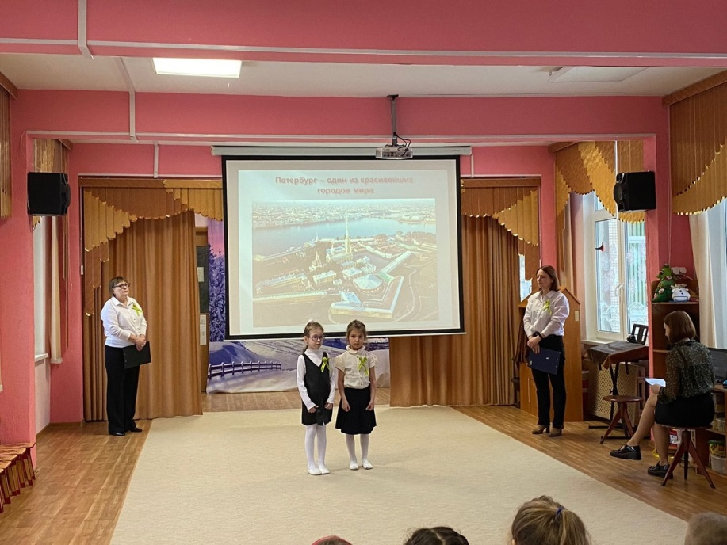
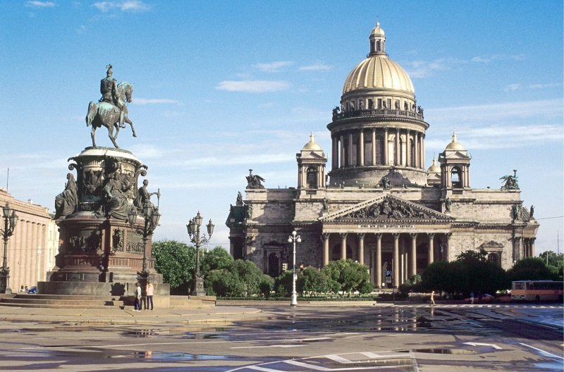

Ведущий: 22 июня 1941 год, воскресенье. Ещё не кончилась короткая, самая светлая из белых ночей, по набережным ещё гуляли вчерашние десятиклассники, когда над городом возник гул самолётных моторов.
Мирно страна проснулась
В этот июньский день
Только что распустилась
В скверах её сирень.
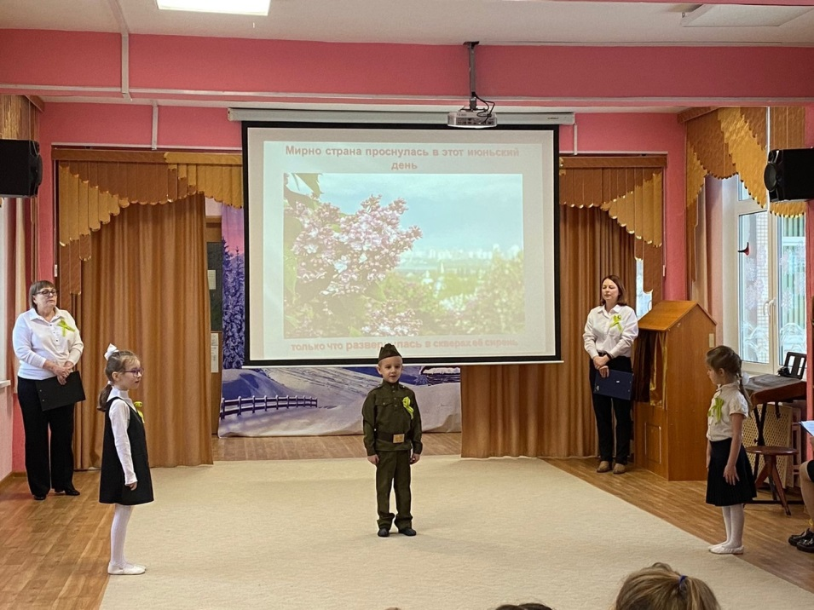

Они ещё не знали, эти переполненные счастьем юноши и девушки, что появившиеся в такую рань над Ленинградом истребители взлетели по тревоге, самолёты бороздили небо, а Ленинград безмятежно спал.

Казалось, было холодно цветам,
И от росы они слегка поблёкли.
Зарю, что шла по травам и кустам,
Обшарили немецкие бинокли.
Цветок, в росинках весь, к цветку приник,
И пограничник протянул к ним руку.

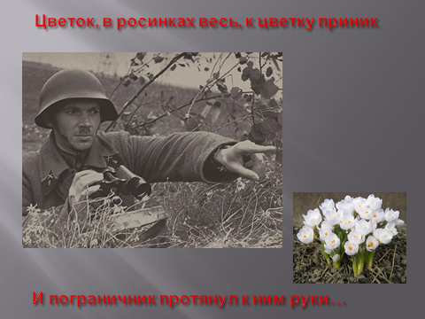

А немцы, кончив кофе пить, в тот миг,
Влезали в танки, закрывали люки.
Такою всё дышало тишиной,
Что вся земля ещё спала, казалось.
Кто знал, что между миром и войной
Всего каких-то пять минут осталось!

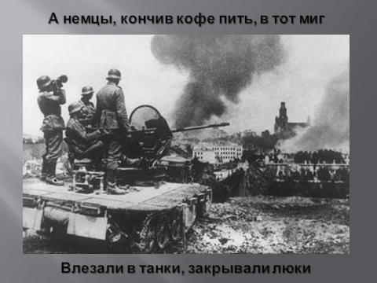

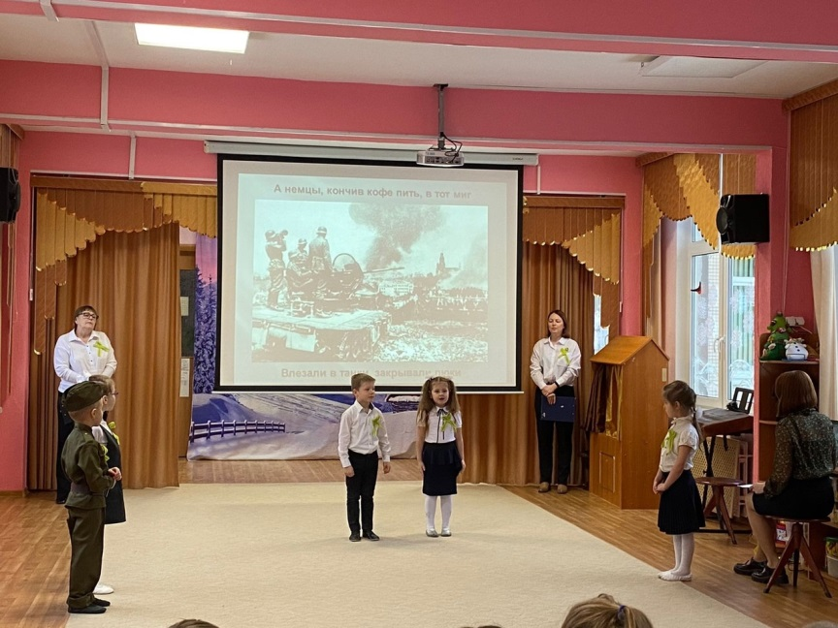

И вдруг…тревожный голос Левитана…

Запись голоса Левитана о начале войны.

Звучит «Вставай страна огромная…» дети идут маршем.

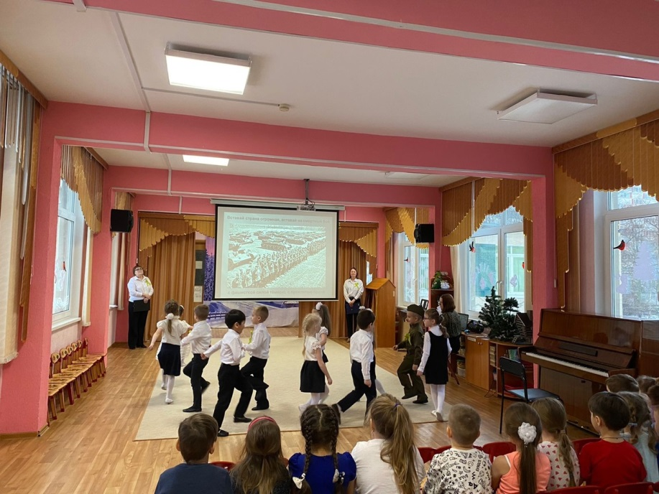

Сороковые, роковые.
Свинцовые, пороховые…
Война гуляет по России.
А мы такие молодые.
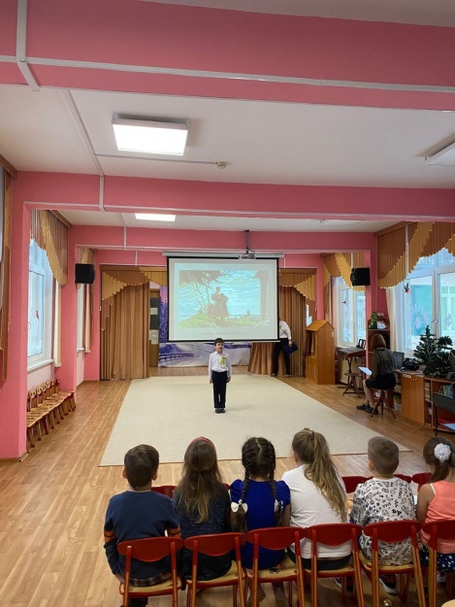

Слайд Маша+Васильевы
Звучит музыка на слова Б.Окуджавы «До свидания, мальчики»
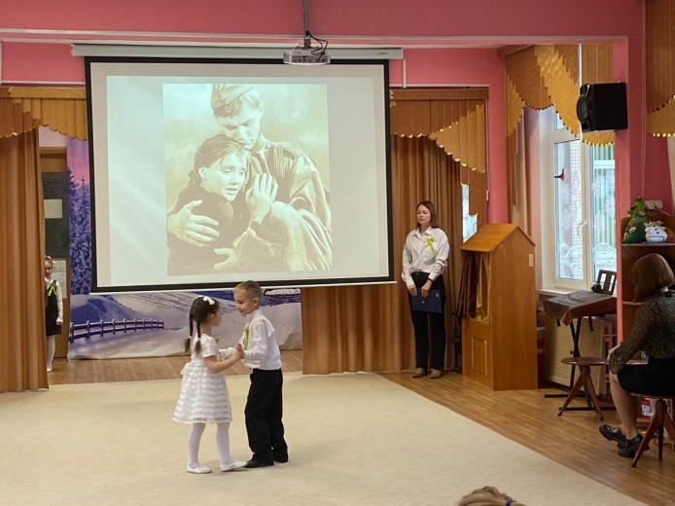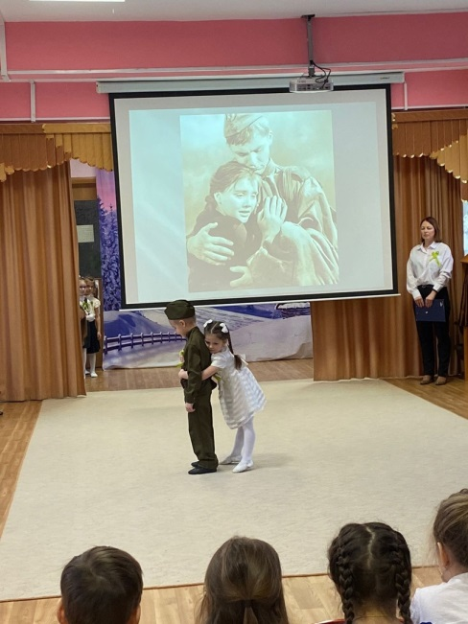

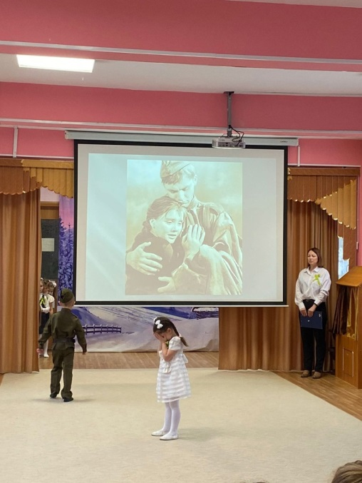

Ведущий: Самая трагическая страница в истории Ленинграда – это блокада города.
Ведущий: В блокаде оказалось около 3 миллионов человек из них 400 тысяч детей. 900 дней, почти два с половиной года, ленинградцы мужественно выносили все страдания, выпавшие на их долю.

Ведущий: Зимой 1941-1942 годов в городе не было топлива и электричества. Это были самые жестокие и трудные дни. Истощённые, голодные, измученные непрерывными бомбёжками и артобстрелами, ленинградцы жили в неотапливаемых домах. Замёрзли водопровод и канализация. За водой приходилось ходить на Неву.

Я в гору саночки толкаю,
Ещё немного и конец.
Вода, в дороге замерзая,
Тяжёлой стала, как свинец.
Как хорошо, что ты замёрзла,
Святая Невская вода!
Когда я подскользнусь под горкой
На той тропинки ледяной,
Ты не прольёшься из ведёрка,
Я привезу тебя домой.
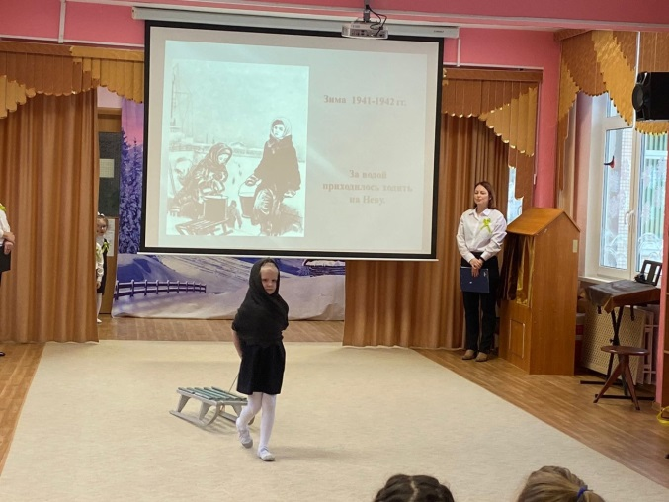

Я вспоминаю хлеб блокадных лет
Таким людским страданьям он,
Такой любовью братской
Для нас отныне освящён,
Наш хлеб насущный, ленинградский.

Ведущий: Однако враг просчитался. Как только Ладожское озеро замёрзло, через него Отважные шофёры вели по ледовой трассе, под обстрелом и бомбёжкой, машины с продуктами, оружием и боеприпасами. Обратными рейсами они вывозили женщин, детей, раненых.
Эх, Ладога, Родная Ладога!
Метели, штормы, грозная волна…
Недаром Ладога родная
«Дорогой жизни» названа.
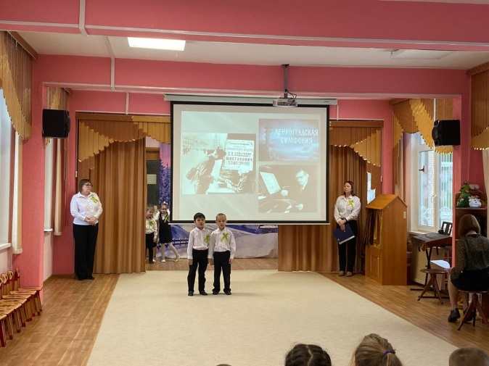
Шестнадцать тысяч матерей
Пайки получат на заре.
Сто двадцать пять блокадных грамм
С огнём и кровью пополам.

Ведущий: На голодном пайке Дмитрий Шостакович создал бессмертную Седьмую симфонию, позднее её назвали Ленинградской.
Звучит 7я симфония Шостаковича.

Ведущий: Во время исполнения симфонии транслировалась по радио, а также по громкоговорителям городской сети. Её слушали не только жители города, но и осаждавшие Ленинград немецкие войска. Как потом говорили, немцы обезумили все, когда это услышали. Они-то считали, что город мёртвый.

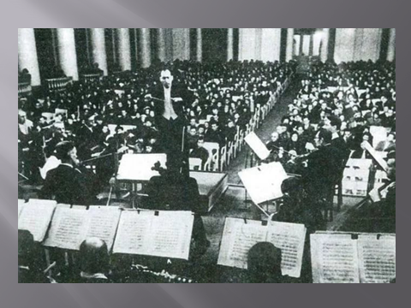

Ведущий: Но фашисты глубоко просчитались. 18 января 1943 года, наши войска прорвали блокаду. Свершилось! А 27 января 1944 года, настал день полного освобождения Ленинграда от фашистской блокады.

Выжил! Выстоял! Не сдался Ленинград!
От усталости шатаясь, ленинградцы
Шли на улицы, и слышалось: «Ура!»
И сквозь слёзы начинали обниматься, -
Всё! Закончилась блокадная пора!
Сегодня в городе салют!
Сегодня ленинградцы плачут.

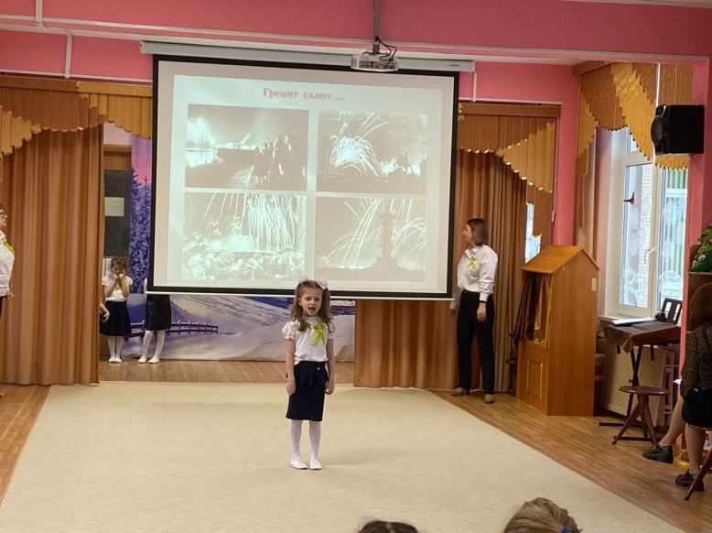

Звучит песня Шаман «Встанем»

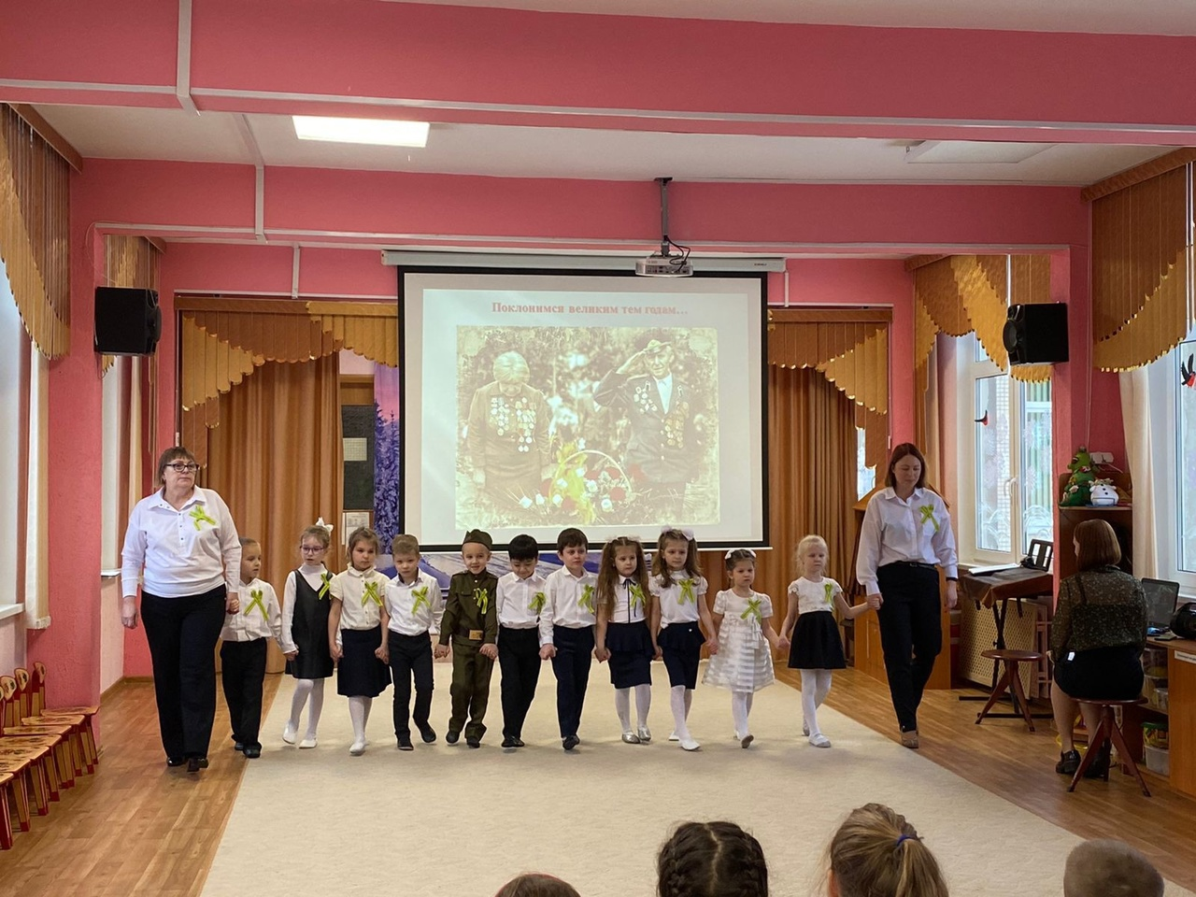

Ведущий: Много на свете важных слов: Мама, Родина, Счастье! Но есть самое главное слово – Мир!
Мир – это солнце!
Мир – это звёзды!
Мир – это люди!
Мир – это дети!
Вместе: Мир – это главное слово на свете!

